附件1

2022年新疆生产建设兵团第十师北屯市

事业单位公开招聘工作人员（第一批）

考生在线面试操作手册

目 录

一、考试设备与网络配置要求 1

（一）考试设备 1

1.电脑端 1

2.手机端 2

（二）网络配置 4

二、考试操作流程介绍 4

（一）**“**腾讯会议”电脑端操作 4

（二）“腾讯会议”手机端操作 9

（三）注意事项 10

**本次线上面试考试采用“腾讯会议电脑端+腾讯会议手机端”双视角进行。电脑端（第一视角）从正面拍摄，放置在距离本人50cm处，使用外接高清摄像头的台式机或笔记本电脑，需安装“腾讯会议”客户端；手机端（第二视角）从考生左侧方距离本人80公分-1.2米处拍摄，需安装“腾讯会议”客户端，确保监控范围覆盖**考生完整侧面人像（双手可见）、桌面物品摆放情况、完整的考试设备、答题设备的屏幕、以及考生周边环境。**双视角设备均需要连接网络，须自带或外接摄像头，能够采集音频及视频。请考生提前下载、注册、熟悉操作流程，准备好**身份证、空白草稿纸、中性笔**等材料。**

# 一、考试设备与网络配置要求

## （一）考试设备

## 1.电脑端

**（1）电脑保证能正常上外网，应具备可正常工作的摄像设备（内置或外置摄像头均可）和音频输入设备（建议使用笔记本电脑）；根据考试设备的系统类型选择下载相应版本的“腾讯会议”客户端。**

**（2）建议关闭电脑上与考试无关的应用软件，包括安全卫士、电脑管家及各类通讯软件。**

**（3）电脑全程开启摄像头及麦克风，扬声器调至正常音量，不能静音，确保考试中能听到监考老师的呼叫。保持“腾讯会议”全屏运行状态，不能最小化，避免被识别为疑似作弊行为。**

## 2.手机端

**（1）手机保证能正常上网（Wi-Fi或移动数据），并配有可正常工作的摄像设备（前置摄像头）；根据考试设备的系统类型选择下载相应版本的“腾讯会议”APP。**

**（2）开启“腾讯会议”APP前应在系统设置中取消屏幕的自动锁定：**

**①苹果IOS设备：在设置-显示与亮度-自动锁定内，设置为“永不”；**

**②安卓设备：安卓手机需先开启“开发人员选项/开发者选项”，由于每个品牌机型的开发者选项操作步骤不同，请自行百度搜索本人手机品牌的开发者选项如何开启。开启开发者选项后，在开发者选项内，开启“不锁定屏幕（充电时屏幕不会休眠）”。**

**（3）开启“腾讯会议”APP前应关掉无关应用或提醒功能，避免来电、微信、或其他应用打断面试过程：**

**①苹果IOS设备关闭消息通知方法见：**

**https://jingyan.baidu.com/article/fcb5aff71285c4edaa4a712b.html**

**②安卓设备关闭消息通知方法见：**

**https://jingyan.baidu.com/article/e75aca859a5fc3542edac6a6.html**

**（4）手机全程开启摄像头及麦克风，扬声器调至正常音量，不能静音，确保考试中能听到监考老师的呼叫。保持手机在前台运行状态，不能最小化，避免被识别为疑似作弊行为。**

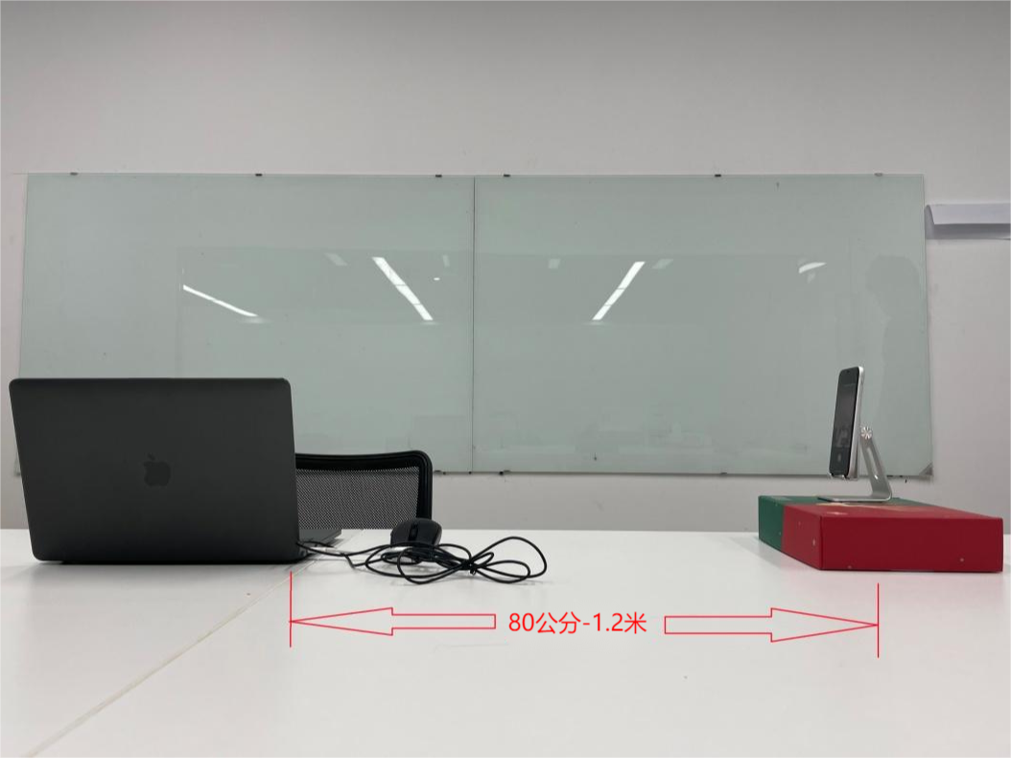**（5）将手机固定在考生的左侧方，距离电脑设备80公分-1.2米处、设备摄像头高度与头平齐或略高于头部。**

（6）手机与桌面尽量垂直摆放，能采集到考生正前方和大部分考试环境。

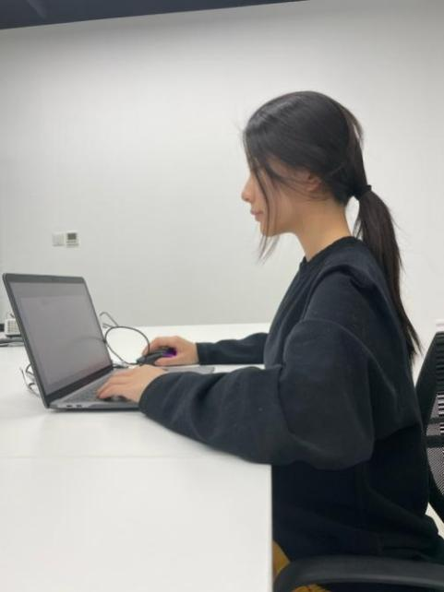

（7）确保前置摄像头不被其他杂物遮挡，可以拍摄到考生的头部、面部（耳朵）、手部和桌面，以免造成无法识别或被错误识别为疑似作弊行为。

## （二）网络配置

（1）考试场所应有稳定的网络条件，支持考试设备和监控设备同时联网。

（2）网络带宽不低于100Mbps以上；

（3）每位考生网络上传速度不低于2MB/s；

（4）建议考生准备手机移动网络作为备用网络，并事先做好调试，以便出现网络故障时能迅速切换备用网络继续考试

# 二、考试操作流程介绍

## （一）“腾讯会议”客户端操作

1.登陆腾讯会议网站在浏览器中搜索客户端的下载链接，根据考试设备的操作系统类型下载对应的客户端安装包。

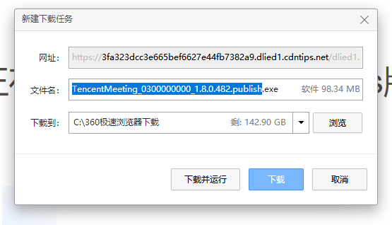

2.客户端安装包下载完成后，点击“运行”，使用默认路径安装客户端；安装完成后，桌面上将会显示“腾讯会议”图标。

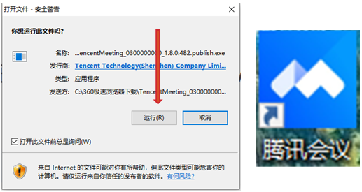

3.完成注册及登录。

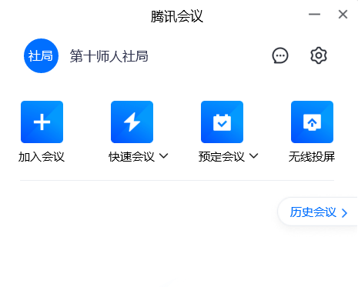

4.点击左上角头像-修改-修改您的名称为**“岗位代码-姓名”**，模拟面试抽签后修改您的名称为**“岗位代码-面试顺序号”，**如头像不是默认头像，在手机客户端上点击更改头像，点击右上方三个点-点击恢复默认头像。

5.点击右上角“设置，依次点击“视频”、“音频”、“网络检

测”，“开始检测”，保证网络、视频、音频等设备或功能正常。

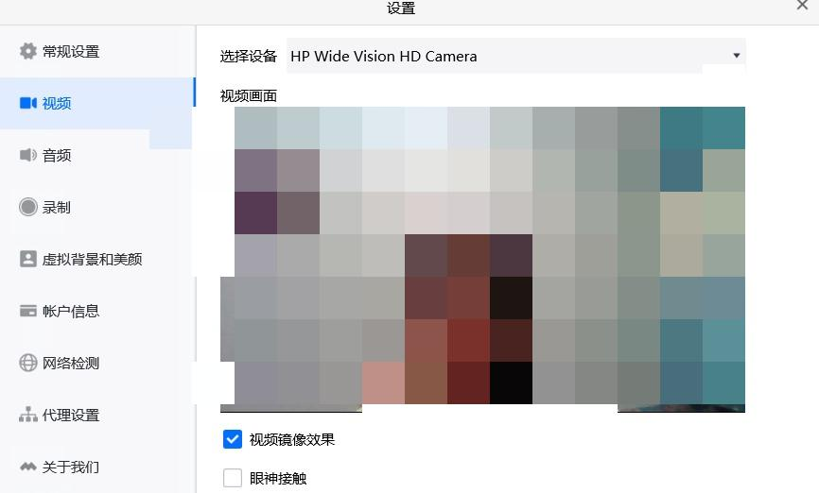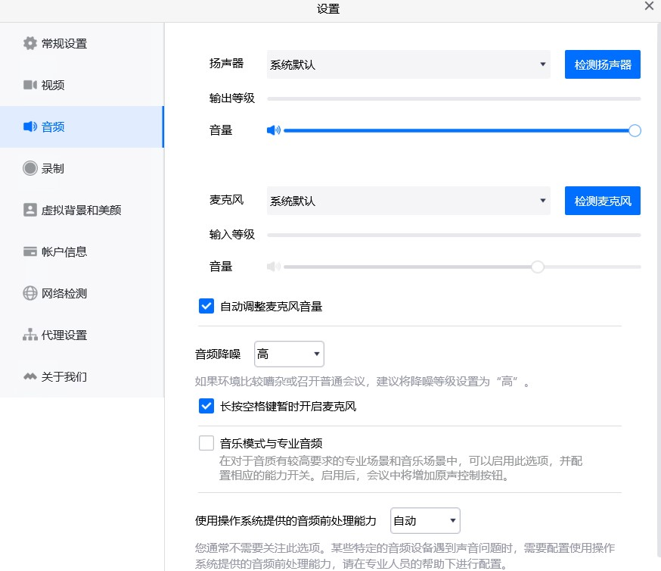

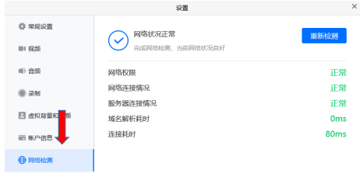

6.点击“加入会议”输入会议号，会议设置选择自动连接音频、入会开启摄像头、入会开启麦克风，不可开启美颜设置虚拟背景，点击加入会议。

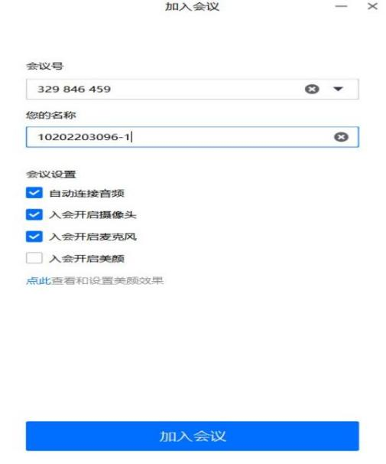

7.进入会议主会场即候考室，配合候考人员做好身份证核验及空白草稿纸核验工作。随时关注私信消息，面试正式开始前，面试引导员会邀请考生加入面试间讨论组，考生需及时点击“加入”进行确认。

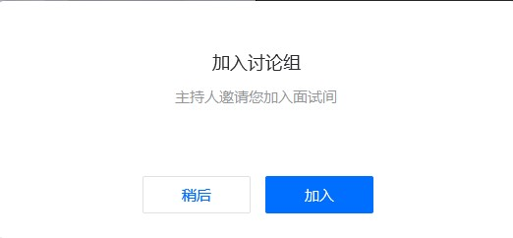

8.进入面试间进行答题，答题过程中考生不得以任何方式向考官透露自己的个人信息（报考单位名称、姓名、手机号、身份证等信息），一经发现，立即取消考生面试资格。

9.面试完，引导员将考生移至候分室侯分。

10.同岗位考生都面试结束后引导员将考生重新移至面试间听分，听完分后考生点击离开会议，面试结束。



1. **“腾讯会议”手机端操作**

1.在手机应用商店中搜索“腾讯会议”，点击下载并安装。

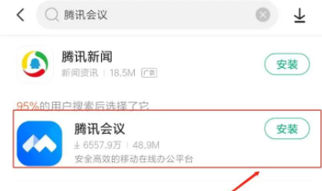

2.登陆“腾讯会议”APP，修改头像为默认，修改名称与电脑端一致。

3.点击“加入会议”输入会议号，会议设置开启麦克风、开启视频、不开启扬声器，点击加入会议。

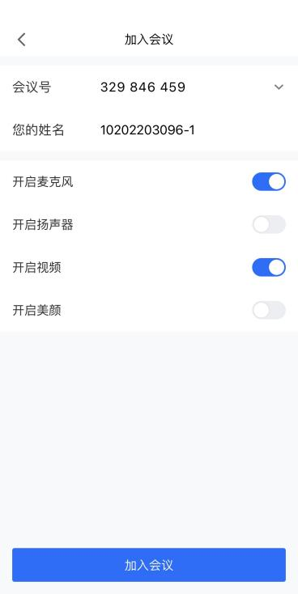

4.进入会议后使用第二视角手机环绕一周展示所处考试环境。

5.面试过程中如无异常没有工作人员的允许不再触碰第二视角手机。

**（三）注意事项**

**1.如果无法正常开启视频，请检查麦克风、摄像头/相机是否被其他应用占用或是否已授权。**

**2.面试为远程实时视频方式，请考生提前确认视频设备和环境可用。需保证设备电量充足，存储空间充足，建议连接优质Wi-Fi网络，关闭移动设备通话、录屏、锁屏、外放音乐、闹钟等可能影响面试的应用程序。**

**3.考生需提前确认面试场地的光线清楚、不逆光，面试时正对摄像头、保持坐姿端正。**

**4.由于考试设备或网络故障导致考试时间的损失、或无法完成考试的，将不会获得补时或补考的机会。**

5.考试开始后，强行退出会议房间，将视为“离线”异常。

6.手机不能静音，全程调至正常音量，确保考试中能听到监考老师的呼叫。

7.考试全过程，“腾讯会议”电脑端及手机端始终保持前台运行状态，不能最小化或退出，避免造成录像中断，被识别为疑似作弊行为。